РАЗНЫЕ ФОРМЫ УРОКОВ И ВНЕКЛАССНЫХ МЕРОПРИЯТИЙ
ПО МАТЕМАТИКЕ
В СТАРШИХ КЛАССАХ

В настоящее время важнейшей задачей обучения становится обеспечение некоторого гарантированного уровня математической подготовки всех школьников независимо от специальности, которую они изберут в дальнейшем. Эта потребность общества не входит в противоречие с личными интересами выпускников школы, так как для их жизненной адаптации и самореализации, возможности продуктивной деятельности в информационном мире требуется достаточно прочная базовая математическая подготовка.
Содержательные уровни преподавания математики в средней школе задают стандарты среднего (основного и полного) общего образования.
Изучение математики на ступени основного общего образования направлено на:
- овладение системой математических знаний и умений, необходимых для применения в практической деятельности, изучения смежных дисциплин, продолжения образования;
- интеллектуальное развитие: ясность и точность мысли, критичность мышления, интуиция, логическое мышление, элементы алгоритмической культуры, пространственных представлений, способность к преодолению трудностей;
- формирование представлений об идеях и методах математики как универсального языка науки и техники, средства моделирования явлений и процессов;
- воспитание культуры личности, отношения к математике как к части общечеловеческой культуры, понимание значимости математики для научно-технического прогресса.
На старшей ступени обучения математика, как и большинство учебных предметов федерального компонента, представлена на двух уровнях: базовом и профильном. Оба уровня стандарта имеют общеобразовательный характер, однако они ориентированы на приоритетное решение разных комплексов задач.
Базовый уровень стандарта по математике ориентирован на формирование общей культуры.
Профильный уровень стандарта по математике выбирается исходя из личных склонностей, потребностей учащегося и ориентирован на его подготовку к последующему профессиональному образованию или профессиональной деятельности, основанной на использовании математических знаний как специфического инструмента этой деятельности.
Одной из главных задач учителя является организация учебной деятельности таким образом, чтобы у учащихся сформировались потребности в осуществлении творческого преобразования учебного материала с целью овладения новыми знаниями. Работать над активизацией познавательной деятельности – это, значит, формировать положительное отношение школьников к учебной деятельности, развивать их стремление к более глубокому познанию изучаемого предмета. Основная задача учителя – повышение удельного веса внутренней мотивации учения.
Нестандартные формы уроков позволяют сделать математику более доступной и увлекательной, привлечь интерес всех учащихся, привлечь их к деятельности, в процессе которой приобретаются необходимые знания, умения и навыки.
На уроках закрепления или повторения материала обычно интерес учащихся падает, поэтому необходимо отыскивать для их проведения нестандартные виды работ.
Анализ проводимых уроков показывает, что их структура и методика во многом зависит от тех дидактических целей и задач, решаемых в процессе обучения, а также от тех средств, что имеются в распоряжении учителя. Все это позволяет говорить о методическом разнообразии уроков.
Выделяют следующие нетрадиционные формы уроков:

- конференция;
- соревнование;
- игра;
- викторина;
- диспут;
- конкурс;
- аукцион знаний;
- творчества;
- турнир;
- спектакль;
- смотр знаний;
- зачет;
- путешествие;
- диалог;
- интервью;
- тренажер;
- экскурсия;
- мозговая атака;
- лекция;
- консультация;
- взаимообучения;
- аукцион;
- творческий отчет;
- фантазии;
- суд;
- интегральные уроки;
- мастерская.

Применяя в течение ряда лет в своей практике нестандартные уроки, я сделала вывод, что такие уроки повышают эффективность обучения, предполагают творческий подход со стороны учителя и ученика. Это одна из форм активного обучения.
В своей работе я применяю следующие нестандартные уроки: соревнование; игра; смотр знаний; зачет; путешествие; тренажер; экскурсия; лекция; консультация; олимпиада; интегральные уроки, творческие уроки, тестирование.
Практика показала, что если использование нестандартных форм уроков носит не случайный, а систематический характер, тесно связан с изучаемым материалом, то на фоне такой деятельности ученики легче будут понимать теоретический материал, способы решения примеров и задач. Они выполняют познавательные и воспитательные функции. На них ученики применяют приобретенные знания, открывают новые приемы решений и рассуждений, привлекаются к работе слабые школьники, развивается логическое мышление, смысловая и образная память, активизируется мыслительная деятельность, позволяет разносторонне развиваться личности учащихся, способствует выработке умения аргументировано доказывать свою точку зрения, отстаивать свою позицию, прислушиваться к мнению других, развивает чувства взаимопомощи и взаимоуважения, формирует осознанные нормы поведения, учит внимательности, терпимости и самообладанию сообразительности и скорости мышления. Учащиеся преображаются на глазах, с огромным удовольствием показывают свои знания и умения.

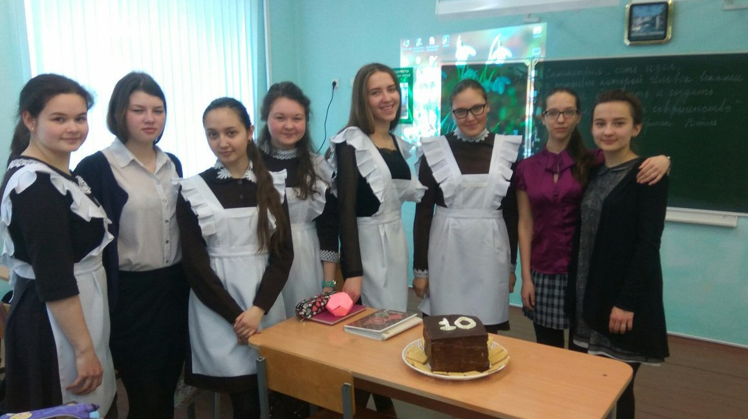
Творческий урок по геометрии «Многогранники». 10 класс. Торт «Куб»
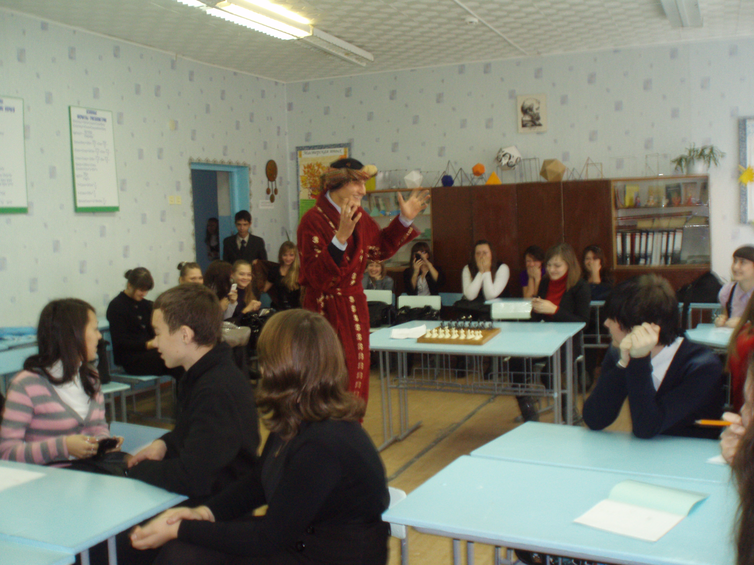

Театрализованный урок . 11 класс. Легенда о шахматной доске.

Внеурочная деятельность.
Выставка рисунков.
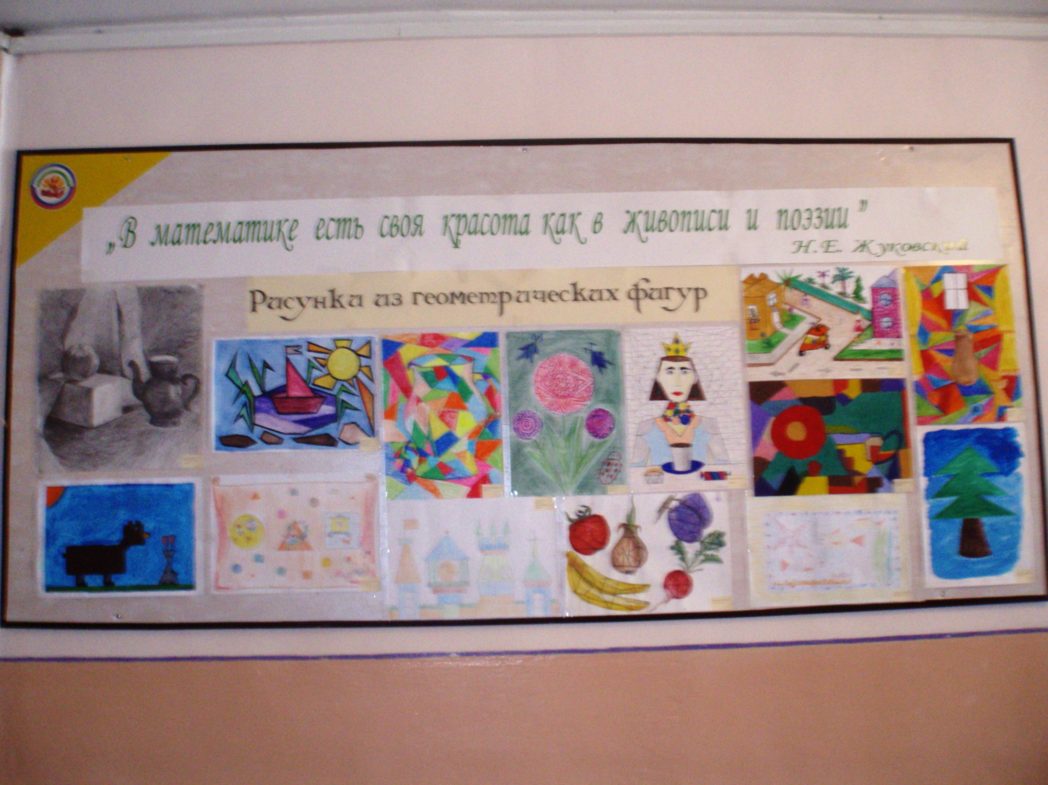
Выставка ребусов и шарад
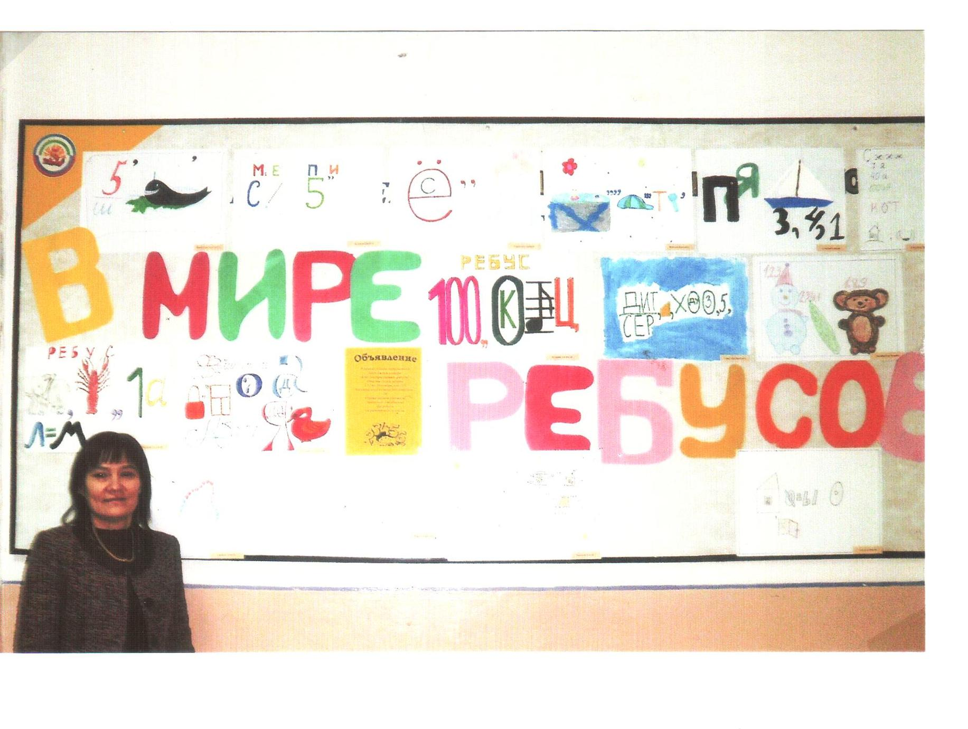
Участие в олимпиадах
Акмуллинская олимпиада БГПУ им.Акмуллы | Математика | В течение года | 7-11 классы
Кубок Гагарина | Математика | Декабрь февраль | 7-11 классы
Республиканский открытый математический турнир | Математика | октябрь | 5-10 классы
On-line  Чемпионат  по устному счету  «Арифмометр» | Математика | с 10 по 30 сентября 2018 года | 1-11 класс | drschool.ru
Российский  конкурс-игра  Зимние  интеллектуальные  игры | межпредметная | 6 декабря 2018 года | 1-11 класс | cdoosh.ru
Международный конкурс «КЕНГУРУ» | математика | 15 марта 2019 | 2-10 классы | mathkang.ru
Всероссийский конкурс «Найди свой ответ в WWW» | информационный поиск | март 2019 | 1-11 класс | infoznaika.ru

